PORADNIKI METODYCZNE DLA NAUCZYCIELI – GRUDZIEŃ 2015

Der, die, das : podręcznik do języka niemieckiego dla gimnazjum. Cz. 1, Kurs kontynuacyjny : książka dla nauczyciela / Lucyna Halej, Marta Kozubska, Ewa Krawczyk. - Warszawa : Wydawnictwo Szkolne PWN, 2000.  Przemyśl WP 1912/o  Podręcznik do języka niemieckiego dla gimnazjum Część I Kurs kontynuacyjny- Zeszyt ćwiczeń dla gimnazjum Część I Kurs kontynuacyjny- Książka dla nauczyciela- Kaseta magnetofonowa. Całość stanowi atrakcyjną metodę nauczania języka niemieckiego wykorzystującą nowoczesne techniki prezentacji  i utrwalania materiału, rozwijającą myślenie, aktywizującą  i wykorzystującą wiedzę uczniów. Tematy prezentowane  w podręczniku, takie jak: przyjęcie urodzinowe, prywatka, konflikty  i przyjaźnie między chłopcami i dziewczętami, z pewnością zainteresują młodzież. | 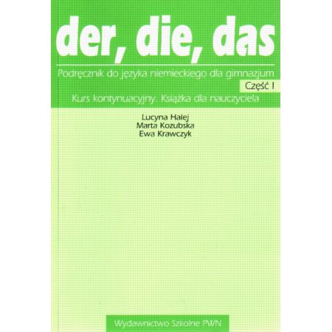
Der, die, das : podręcznik do języka niemieckiego dla gimnazjum. Cz. 2, Kurs kontynuacyjny : książka dla nauczyciela / Lucyna Halej, Marta Kozubska, Ewa Krawczyk. - Warszawa : Wydawnictwo Szkolne PWN, 2000.  Przemyśl WP 1911/o  Całość stanowi atrakcyjną metodę nauczania języka niemieckiego wykorzystującą nowoczesne techniki prezentacji i utrwalenia materiału, rozwijającą myślenie, aktywizującą i wykorzystującą wiedzę uczniów. Zagadnienia leksykalne i gramatyczne są zgodne  z programem nauczania w gimnazjum. | 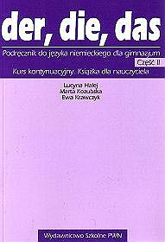
Program nauczania wychowania fizycznego : dla II i III etapu edukacyjnego wraz z planami pracy : szkoła podstawowa  i gimnazjum / Stanisław Żołyński. - Rzeszów : "Fosze", cop. 2011.  Przemyśl CzP 37.091.214  Przedstawiony PROGRAM NAUCZANIA WYCHOWANIA FIZYCZNEGO dla II i III etapu edukacyjnego jest propozycją dojrzałą i bardzo interesującą. Nowoczesne wychowanie fizyczne, najogólniej rzecz ujmując, nakierowane jest na zdrowie i troskę o nie. Program ten jest zgodny ze współczesnymi tendencjami edukacji fizycznej, opierając swoje założenia na pedagogicznej teorii wychowania fizycznego, w myśl której należy kształtować osobowość wychowanka do całożyciowej dbałości o ciało. Program ten jest zgodny z podstawą programową. | 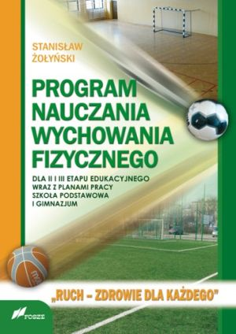
Practice tests for the revised CPE 1 : teacher's book / Bob Obee. - Newbury : "Express Publishing", 2001.  Przemyśl WP 2152/o  Practice Tests for the Revised CPE 1 autorstwa Boba Obee oraz Practice Tests for the Revised CPE 2 autorstwa Virginii Evans zawierają sześć kompletnych zestawów testów przygotowujących do nowej formuły egzaminu Cambridge Revised Certificate of Proficiency in English jak również innych egzaminów o podobnej skali trudności. Testy, opracowane przez doświadczonych autorów podręczników, dostosowane są do wymogów nowej formuły egzaminu CPE, która zaczęła obowiązywać w grudniu 2002 roku.  Poradniki dla nauczyciela opracowane do podręcznika Practice Tests for the Revised CPE zawierają odpowiedzi umieszczone nad tekstem zadań z podręczników (Student's Books), modelowe wypracowania pisemne oraz streszczenia do arkuszy egzaminacyjnych 2 i 3, a także pełne teksty wszystkich nagrań. | 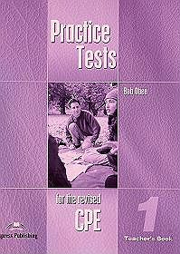
What's it like? : life and culture in Britain today : teacher's book / Joanne Collie & Alex Martin. - Cambridge : Cambridge University Press, 2000.  Przemyśl WP 2103/o  Pozycja ta przeznaczona jest do pracy z studentami w stopniu średnio-zaawansowanym. Poruszane są tematy takie jak różnorodność kulturowa, sport, jedzenie ,wakacje i wypoczynek. Bogactwo autentycznych tekstów z różnych gatunków muzycznych  i nagrań unscripted wywiadów zachęca do twórczego reagowania  i zaangażowania . Takie podejście pozwala uczniom budować własny obraz i zrozumienia współczesnej Wielkiej Brytanii. Książka nauczyciela zawiera podstawowe informacje dla każdej jednostki, notatki dydaktyczne, odpowiedzi i ewentualne sugestie aktywności. | 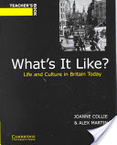
Lepiej później niż wcześniej : nowe podejście do edukacji twojego dziecka / Raymond S. Moore, Dorothy N. Moore we współpr.  z Dennisem R. Moore ; [przekł. Paweł i Marzena Zakrzewscy]. - Wyd. 2. - Mszczonów : Fundacja "Źródła Życia", 2015.  Przeworsk WK 52310  Czy to na pewno prawda, iż im wcześniej dziecko posłane jest do przedszkola i szkoły, tym dla jego edukacji lepiej?  Czym naprawdę jest edukacja do życia?  Co możemy zrobić jako rodzice, nauczyciele, opiekunowie, by osiągnąć siłę charakteru, dobre wyniki i uspołecznić swoje dzieci we właściwy sposób? To ważna książka dla rodziców i fachowców. | 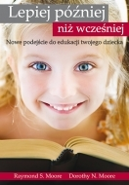
Na podstawie recenzji wydawców przygotowała Lilianna Żywutska

